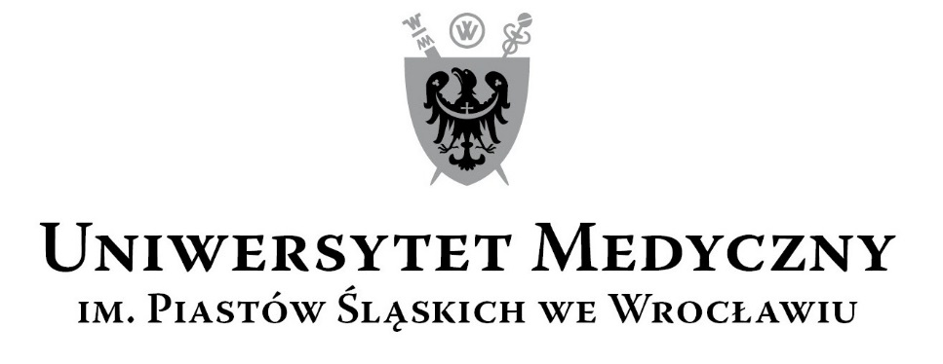
50-367 Wrocław, Wybrzeże L. Pasteura 1
Zespół ds. Zamówień Publicznych UMW
ul. Marcinkowskiego 2-6, 50-368 Wrocław
faks 71 / 784-00-45
e-mail: violetta.burzynska-oskroba@umed.wroc.pl

UMW/IZ/PN-134/19 Wrocław, 09.12.2019 r.

NAZWA POSTĘPOWANIA

Częściowa realizacja projektu budowlanego pn. „Przebudowa, remont budynku Rektoratu Uniwersytetu Medycznego im. Piastów Śląskich we Wrocławiu. Projekt zagospodarowania terenu” polegająca na wymianie głównych drzwi wejściowych do budynku Rektoratu Uniwersytetu Medycznego przy Wybrzeżu Pasteura 1 we Wrocławiu.

INFORMACJA Z OTWARCIA OFERT

W dniu 09.12.2019 w pokoju nr 3A 108.1 (III piętro) mieszczącym się w budynku Uniwerstytetu Medycznego im. Piastów Śląskich we Wrocławiu przy ul. Marcinkowskiego 2-6 otwarto oferty.

Bezpośrednio przed otwarciem ofert Zamawiający podał kwotę, jaką zamierza przeznaczyć na sfinansowanie zamówienia: 29.520,00 brutto PLN

Kryteria oceny ofert:
            - Cenę realizacji przedmiotu zamówienia - waga 60%;
            - Termin realizacji przedmiotu zamówienia - waga 40 %;

Oferty złożyli następujący Wykonawcy wymienieni w Tabeli:
L.p. | Wykonawca, adres | Cena brutto przedmiotu zamówienia | Termin realizacji
1 | REMOS S.C.  Dariusz Maskowski  Katarzyna Maskowska  Ul. Średzka 44  54-017 Wroclaw | 29.501,55 | 7 tygodni
Warunki płatności - zgodnie z treścią SIWZ

Z upoważnienia Rektora UMW
Kierownik Zespołu ds. Zamówień Publicznych

/-/mgr Monika Komorowska

